ЗАДАЧИ В3
В данной группе задач теория и рекомендации будут идти походу решения. Важно внимательно проработать по порядку одну задачу за другой, не пропуская, так как в последующих задачах идут ссылки на ту теорию, которая была предоставлена в предыдущих задачах.

27543. Найдите площадь треугольника, изображенного на клетчатой бумаге с размером клетки 1 см 1 см (см. рис.). Ответ дайте в квадратных сантиметрах.
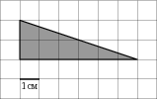
Конечно, можно считать по клеткам, но следующую формулу нужно знать обязательно, она пригодится однозначно!
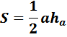
Площадь треугольника равна половине произведения основания и высоты опущенной на это основание.
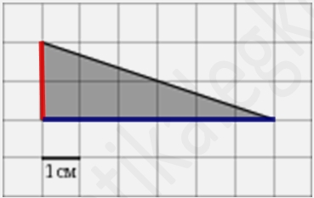
В нашем случае, основание мы обозначили, синим цветом, оно равно 6 см, высота – красным, равна 2 см (цвета мы использовали для наглядности).
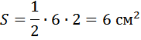
Конечно, в данной задаче сразу видно, что это прямоугольный треугольник, площадь которого равна половине площади прямоугольника с длинной и шириной соответственно 6 и 2. Но мы вам рекомендуем использовать вышеуказанную формулу, привыкайте к ней (для тех, кто не привык).
Треугольник в подобных задачах (и многоугольники в других) может быть расположен по-разному, пусть это вас не смущает.
Например:

Важно то, чтобы вы могли по клеткам посчитать длину стороны и длину высоты, опущенную на эту сторону, ли другие линейные величины, которые требуются.
Ответ: 6

27545. Найдите площадь треугольника, изображенного на клетчатой бумаге с размером клетки 1 см 1 см (см. рис.). Ответ дайте в квадратных сантиметрах.
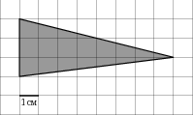
Тот же самый процесс решения:
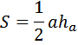
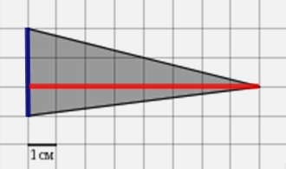
Основание (синее) равно 3 см, высота (красная) равна 8 см.
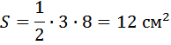
Ответ: 12

27548. Найдите площадь треугольника, изображенного на клетчатой бумаге с размером клетки 1 см 1 см (см. рис.). Ответ дайте в квадратных сантиметрах.
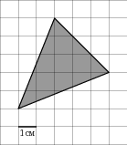
В данном случае высоту и основание посчитать по клеткам невозможно. Используем такой приём. Заключаем треугольник в прямоугольник.
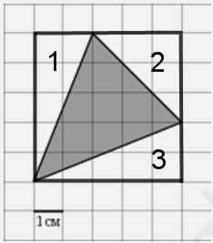
Нам теперь остаётся из площади прямоугольника (в данном случае квадрата) отнять площади трёх треугольников.
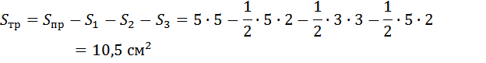
Запомните площадь любого треугольника, четырёхугольника в задачах на ЕГЭ можно находить, используя этот приём. Я считаю этот путь самым рациональным.

27549. Найдите площадь треугольника, изображенного на клетчатой бумаге с размером клетки 1 см 1 см (см. рис.). Ответ дайте в квадратных сантиметрах.
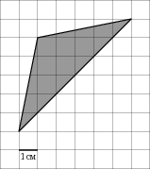
Треугольник с тупым углом, но решается с помощью того же приёма (добавился лишь один нюанс).
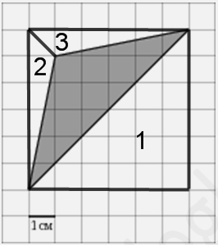
Мы так же очертили треугольник, но еще пришлось соединить вершину тупого угла с вершиной прямоугольника (в данном случае квадрата).
Из площади прямоугольника (в данном случае квадрата) отнимаем площади трёх треугольников.
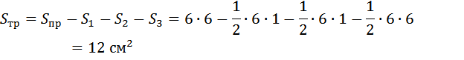
Ответ: 12

27551. Найдите площадь квадрата, изображенного на клетчатой бумаге с размером клетки 1 см 1 см (см. рис.) Ответ дайте в квадратных сантиметрах.
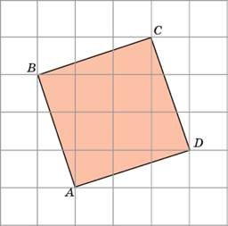
Так же заключаем квадрат в другой квадрат:
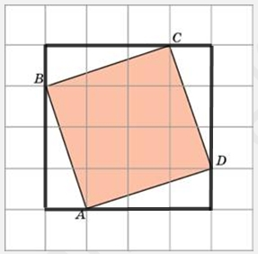
И из площади построенного квадрата отнимаем площади четырёх равных прямоугольных треугольников с основанием 3 и высотой 1.
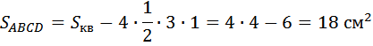
Ответ: 18

27555. Найдите площадь четырехугольника, изображенного на клетчатой бумаге с размером клетки 1 см 1 см (см. рис.). Ответ дайте в квадратных сантиметрах.
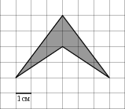
Соединим две вершины данной фигуры, получим два треугольника. Остаётся из площади большего отнять площадь меньшего.
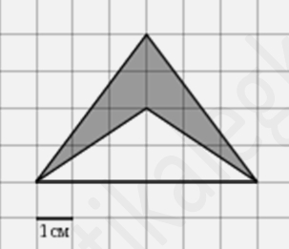
Площадь треугольника равна половине произведения основания и высоты опущенной на это основание.
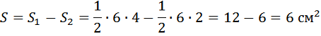
Ответ: 6

27556. Найдите площадь трапеции, изображенной на клетчатой бумаге с размером клетки 1 см 1 см (см. рис.). Ответ дайте в квадратных сантиметрах.
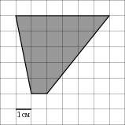
Конечно же, можно использовать тот же приём, который мы применяли.
Но в данном случае поступим по-другому. Формула для нахождения площади трапеции:
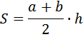
Площадь трапеции равна произведению полусуммы оснований на высоту.
Основания трапеции это параллельные стороны (синий цвет), высота это перпендикуляр, соединяющий их (красный цвет).
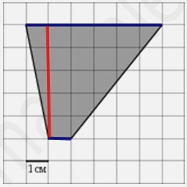
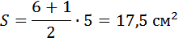
Ответ: 17,5

27561. Найдите площадь параллелограмма, изображенного на клетчатой бумаге с размером клетки 1 см 1 см (см. рис.). Ответ дайте в квадратных сантиметрах.
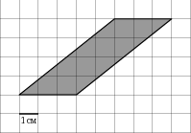
Можно заключить параллелограмм в прямоугольник, как мы делали ранее и из его площади отнять площади треугольников (на ЕГЭ, если совершенно случайно формула площади параллелограмма, которую мы сейчас применим, вылетит из головы так и поступайте). Но наша задача показать и другие способы решения. Формула площади параллелограмма:
Площадь параллелограмма равна произведению основания на высоту, опущенную к этому основанию.
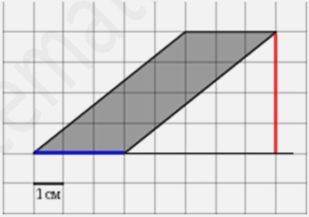
Основание равно 3 (синий цвет), высота равна 4 (красный цвет).
Ответ: 12

27562. Найдите (в см²) площадь фигуры, изображенной на клетчатой бумаге с размером клетки 1 см 1 см (см. рис.). В ответе запишите .
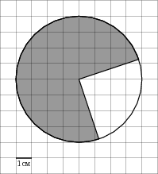
Площадь круга:
Радиус равен 4 см (считаем по клеткам), площадь круга равна:
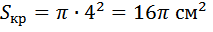
По рисунку видно, что фигура составляет ¾ от площади круга, поэтому искомая площадь равна:
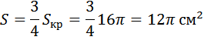
Сказано: в ответе запишите , значит
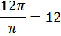
Ответ: 12

27565. Найдите площадь треугольника, вершины которого имеют координаты (1;6), (9;6), (10;9).
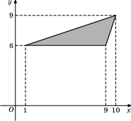
С данным типом задач поступайте очень просто. На листочке в клеточку по координатам стройте фигуру, и далее применяйте формулу.
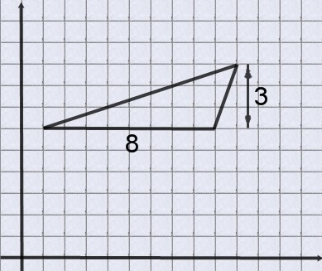
Площадь треугольника равна половине произведения основания и высоты опущенной на это основание.
Основание равно 8, высота 3.
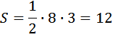
Конечно, длину основания и высоту треугольника можно определить и по координатам (без построения). Делайте так, как вам удобнее и понятнее.
Ответ: 12

27569. Найдите площадь четырехугольника, вершины которого имеют координаты (8;0), (10;8), (2;10), (0;2).
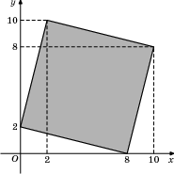
На листочке в клеточку по координатам строим четырёхугольник и описываем вокруг него прямоугольник:
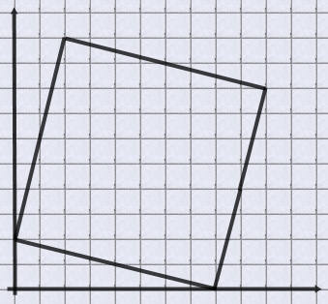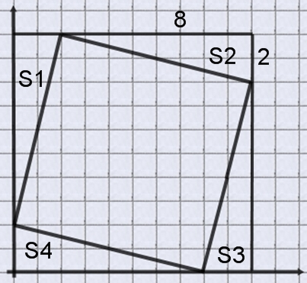
Из площади построенного прямоугольника отнимаем площади четырёх прямоугольных треугольников (в данной задаче эти треугольники равны):
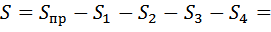
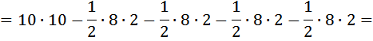
Ответ: 68

27571. Найдите площадь трапеции, вершины которой имеют координаты (1;1), (10;1), (8;6), (5;6).
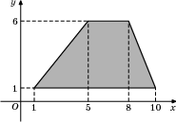
На листочке в клетку по координатам строим трапецию:
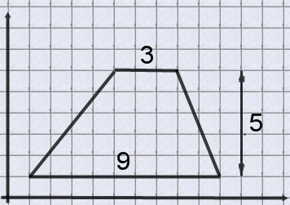
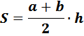
Площадь трапеции равна произведению полусуммы оснований на высоту.
Основание равно 9, основание равно 3, высота равна 5.
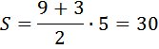
В подобных задачах, по координатам на листке в клетку можно построить любую заданную фигуру. И далее вычислять площадь по простым формулам (треугольника, прямоугольника).
Ответ: 30

27575. Найдите площадь четырехугольника, вершины которого имеют координаты (1;7), (8;2), (8;4), (1;9).
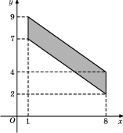
На листочке в клеточку по координатам строим четырёхугольник. Описываем около него прямоугольник:
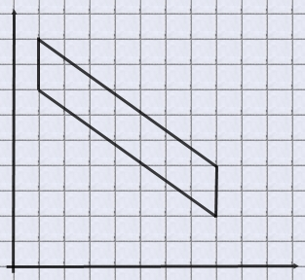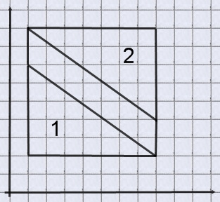
И из площади построенного прямоугольника отнимаем площади двух прямоугольных треугольников (в данной задаче эти треугольники равны).
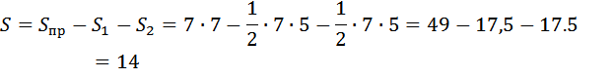
Ответ: 14

27583. Найдите диагональ квадрата, если его площадь равна 2.
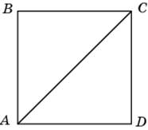
Диагональ мы можем найти по теореме Пифагора из треугольника АВС.
Теорема Пифагора: в прямоугольном треугольнике квадрат гипотенузы равен сумме квадратов катетов.
Для этого нужно найти сторону квадрата.
Формула площади квадрата должна быть известна всем:
Найдём сторону квадрата:
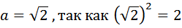
Теперь по теореме Пифагора можем найти диагональ:
Значит
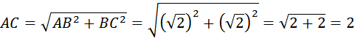
Ответ: 2

27584. Найдите сторону квадрата, площадь которого равна площади прямоугольника со сторонами 4 и 9.
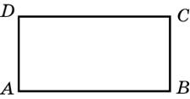
Общая формула площади прямоугольника:
В нашем случае площадь прямоугольника равна:
Формула площади квадрата:
Используя данную формулу, подставив значение площади, найдём сторону квадрата:
Ответ: 6
27585. Найдите площадь параллелограмма, если две его стороны равны 8 и 10, а угол между ними равен 30.
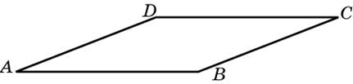
В данном случае необходимо знать одну формулу, это задача в одно действие.
Используем формулу площади параллелограмма:
Площадь параллелограмма равна произведению двух соседних сторон на синус угла между ними.
В нашем случае
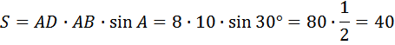
Ответ: 40

27589. Угол при вершине, противолежащей основанию равнобедренного треугольника, равен . Боковая сторона треугольника равна 10. Найдите площадь этого треугольника.
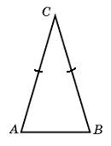
В данной задаче нам известен угол С, он равен 30 градусам. Известны стороны АС и ВС, они равны 10 (в равнобедренном треугольнике боковые стороны равны).
Используем формулу для нахождения площади треугольника:
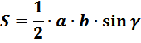
Площадь треугольника равна половине произведения двух соседних сторон на синус угла между ними.
В нашем случае
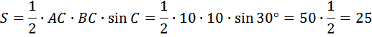
Ответ: 25

27590. Угол при вершине, противолежащей основанию равнобедренного треугольника, равен . Боковая сторона треугольника равна 20. Найдите площадь этого треугольника.
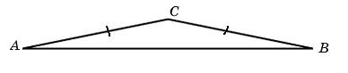
Эта задача от предыдущей отличается тем, что угол при её вершине тупой. Используем ту же формулу для нахождения площади треугольника:
Площадь треугольника равна половине произведения двух соседних сторон на синус угла между ними.
В нашем случае
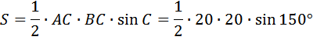
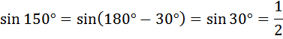
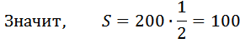
Ответ: 100

27591. Найдите площадь треугольника, две стороны которого равны 8 и 12, а угол между ними равен 30.
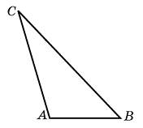
Используем формулу для нахождения площади треугольника:
Площадь треугольника равна половине произведения двух соседних сторон на синус угла между ними.
В нашем случае
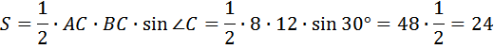
Ответ: 24

27592. Площадь треугольника ABC равна 4. DE — средняя линия. Найдите площадь треугольника CDE.
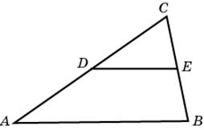
Здесь сразу нужно вспомнить понятие – что такое средняя линия в треугольнике, и что нам это даёт. Средняя линия в треугольнике - это отрезок соединяющий середины соседних сторон, она параллельна третьей стороне. Что ещё известно о ней:
- Средняя линия равна половине параллельного ему основания, то есть
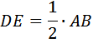
- Она делит высоту, проведённую к основанию параллельному ей на два равных отрезка (пополам).
Повторим:
Площадь треугольника равна половине произведения основания и высоты опущенной на это основание.
То есть в данном случае
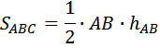
Так как высота треугольника DCE в 2 раза меньше высоты треугольника ABC (средняя линия высоту треугольника делит пополам), то площадь треугольника DCE:
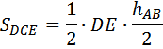
Как уже сказано, средняя линия в треугольнике равна половине стороны ей параллельной:
Значит
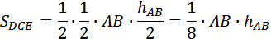
В данной задаче ненужно находить ни длины оснований треугольников, ни высоты. Вычислим, во сколько раз площадь треугольника DCE меньше площади треугольника ABC
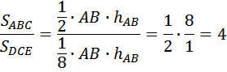
В 4 раза площадь треугольника DCE меньше площади треугольника ABC, это значит, что
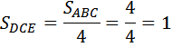
Ответ: 1

27593. Основания трапеции равны 1 и 3, высота равна 1. Найдите площадь трапеции.
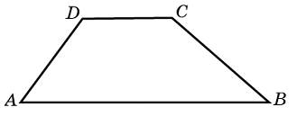
Площадь трапеции равна произведению полусуммы оснований на высоту.
В нашем случае
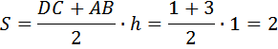
Ответ: 2

27594. Средняя линия и высота трапеции равны соответственно 3 и 2. Найдите площадь трапеции.
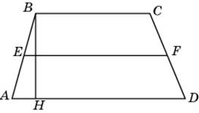
Площадь трапеции равна произведению полусуммы оснований на высоту.
Дело в том, что полусумма оснований это и есть длина средней линии трапеции, здесь она уже дана, то есть не нужно знать длины оснований.
То есть другими словами:
площадь трапеции равна произведению средней линии на высоту.
Ответ: 6

27595. Периметры двух подобных многоугольников относятся как 3:5. Площадь меньшего многоугольника равна 18. Найдите площадь большего многоугольника.
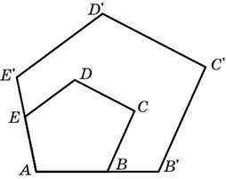
Здесь нужно помнить о том, что если линейные размеры фигуры увеличиваеются в k раз, то площадь фигуры увеличивается в k² раз.
Периметр увеличился в раза, значит, площадь увеличилась в 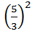 раз. Значит, площадь большего многоугольника равна:
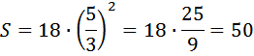
Ответ: 50
27596. Найдите площадь круга, длина окружности которого равна .
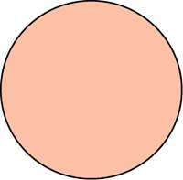
Формула площади круга:
Формула длины окружности:
Для того, чтобы найти площадь круга, необходимо найти радиус круга, его мы можем найти из формулы длины окружности:
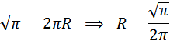
Подставим найденный радиус в формулу круга и найдём площадь:
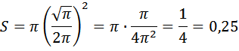
Ответ: 0,25

27597. Площадь круга равна . Найдите длину его окружности.
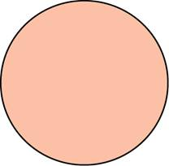
Формула площади круга:
Формула длины окружности:
Это обратная задача. Из формулы площади круга найдём радиус:
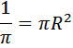
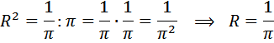
Значит, длина окружности равна:
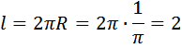
Ответ: 2

27598. Найдите площадь сектора круга радиуса , центральный угол которого равен 90.
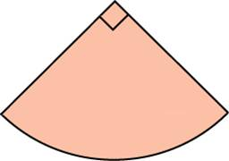
Формула площади круга:
Сектор круга с центральным углом 90 градусов составляет четвёртую часть от целого круга. Вообще, площадь сектора круга определяется по формуле:
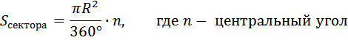
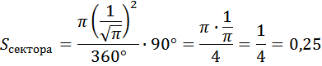
Ответ: 0,25

27599. Найдите площадь сектора круга радиуса 1, длина дуги которого равна 2.
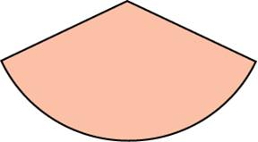
Площадь сектора круга определяется по формуле:
Длина дуги сектора:
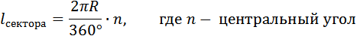
Из этой формулы выражаем n и подставляем в формулу площади:
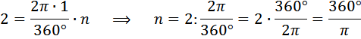
Подставляем:
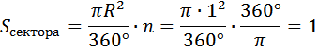
Ответ: 1

27600. Найдите площадь прямоугольника, если его периметр равен 18, и одна сторона на 3 больше другой.
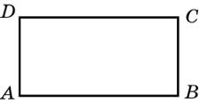
Периметр прямоугольника равен сумме всех его сторон.
Используем стандартный приём, который применяется в подобных случаях. Пусть сторона ВС равна х, тогда АВ равна х+3. Противолежащие стороны в прямоугольнике равны, значит ВС=AD=х, AB=DC=х+3.
Значит
Найдём площадь
Ответ: 18

27602. Найдите площадь прямоугольника, если его периметр равен 18, а отношение соседних сторон равно 1 : 2.
Площадь равна:
Соотношение соседних сторон равно 1 к 2, означает, что одна сторона в два раза больше другой.
Обозначим BC за х, тогда AB будет равно 2х. Подставив в формулу периметра, эти значения найдём х.
Площадь равна:
Ответ: 18

27604. Периметр прямоугольника равен 42, а площадь 98. Найдите большую сторону прямоугольника.
Обозначим AD=x, AB=y.
Периметр равен:
Площадь равна:
Имеем два уравнения, можем составить систему:
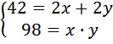
Выразим, x во втором уравнении и подставим в первое:
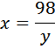
Подставляем
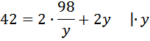
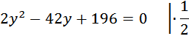
Квадратное уравнение (общий вид):
Находим дискриминант .
Находим корни по формулам:
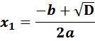
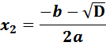
В нашем случае
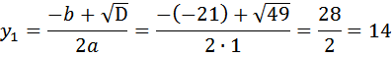
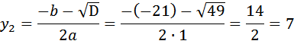
Значит
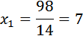
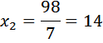
Получили пару решений: AD=7, AB=14 и AD=14, AB=7, понятно, что большая сторона равна 14.
Ответ: 14

27605. Периметр прямоугольника равен 28, а диагональ равна 10. Найдите площадь этого прямоугольника.
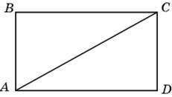
Для того, чтобы найти площадь, необходимо прямоугольника необходимо найти его стороны. Что мы можем выразить в этом прямоугольнике, используя данные нам величины и стороны.
- Периметр равен:

- По теореме Пифагора:
В прямоугольном треугольнике квадрат гипотенузы равен сумме квадратов катетов.
Запишем систему из двух уравнений:
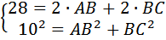
Выразим в первом уравнении АВ и подставим во второе:
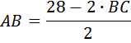
Подставляем:
Разделим обе части уравнения на 2:
Квадратное уравнение, в котором .
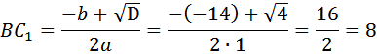
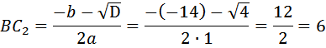
Значит
Получили пару решений: AB=6, BC=8 и AB=8, BC=6. Конечно, для нахождения площади не важно, какую пару мы возьмём. Площадь прямоугольника размером 6 на 8 или 8 на 6 будет равной.
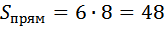
Ответ: 48

27607. Сторона прямоугольника относится к его диагонали, как 4:5, а другая сторона равна 6. Найдите площадь прямоугольника.
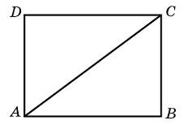
Когда в подобных задачах речь идёт об отношении сторон, вводите переменную. И далее оперируйте известными формулами.
Пусть . Сторона ВС (другая сторона) равна 6.
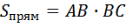
Найдём АВ. По теореме Пифагора:
Значит
Находим сторону :
Значит, площадь прямоугольника равна:
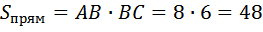
Ответ: 48

27608. Даны два квадрата, диагонали которых равны 10 и 6. Найдите диагональ квадрата, площадь которого равна разности площадей данных квадратов.
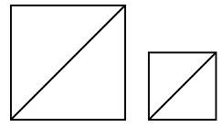
Нам необходимо найти площади квадратов, затем найти разность их площадей. И только тогда мы сможем найти диагональ квадрата, площадь которого равна разности площадей данных квадратов.
Формула площади квадрата
Обозначим диагональ большего квадрата , меньшего ,
Сторону большего квадрата , сторону меньшего квадрата ,
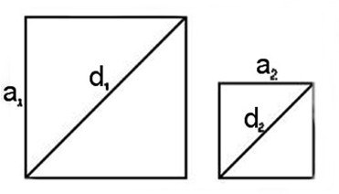
Стороны квадратов мы можем найти, воспользовавшись теоремой Пифагора:
Это и есть площадь большего квадрата.
Площадь меньшего квадрата:
Найдём разность площадей: .
Теперь необходимо найти диагональ квадрата площадью 32.
Обозначим стороны полученного квадрата за , тогда
По теореме Пифагора диагональ (обозначим её ) этого квадрата равна:
Искомая диагональ равна 8.
Ответ: 8

27609. Во сколько раз площадь квадрата, описанного около окружности, больше площади квадрата, вписанного в эту окружность?
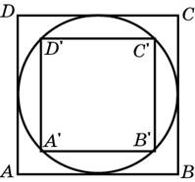
Нам необходимо найти площадь квадрата описанного около окружности, площадь квадрата вписанного в окружность. Затем площадь большего разделить на площадь меньшего квадрата. Нам не дано никаких величин, да они и не нужны. Как правило, в подобных задачах (где необходимо найти отношение площадей вписанных и описанных многоугольников) нужно радиус окружности или сторону многоугольника переменой величиной.
Примем радиус окружности за R. Соединим центр окружности с серединой стороны описанного квадрата и с вершиной квадрата. Обозначим точки пересечения E и F.
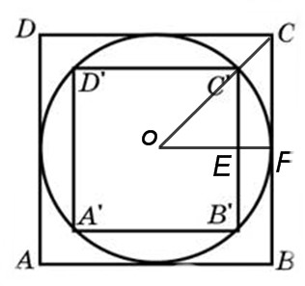
Получили прямоугольный треугольник, в котором OF=R. Теперь, чтобы найти площади квадратов, необходимо найти их стороны. DC=2OF=2R то есть сторона описанного квадрата равна двум радиусам окружности. Значит, площадь описанного квадрата равна:
Найдём площадь вписанного квадрата: рассмотрим треугольник .
По теореме Пифагора
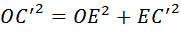
Этот треугольник равнобедренный, так как углы при основании равны 45 градусов, то есть . Значит
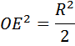
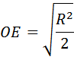
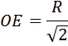
это половина от , то есть сторона вписанного квадрата равна
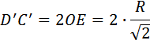
Теперь мы можем найти площадь вписанного квадрата:
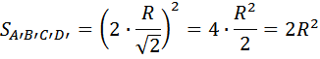
Ответим на вопрос задачи. Найдём отношение площади описанного квадрата к площади вписанного
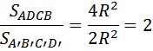
Площадь квадрата, описанного около окружности, больше площади квадрата, вписанного в эту окружность в 2 раза.
Ответ: 2

27610. Параллелограмм и прямоугольник имеют одинаковые стороны. Найдите острый угол параллелограмма, если его площадь равна половине площади прямоугольника. Ответ дайте в градусах.
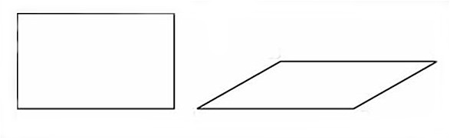
В подобных задачах, где нет никаких данных, вводим обозначения. Пусть стороны прямоугольника равны . Стороны параллелограмма так же равны (сказано, что их стороны равны).
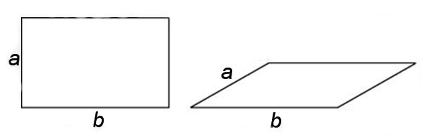
Тогда площадь прямоугольника равна:
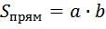
Площадь параллелограмма равна:
Сказано, что площадь параллелограмма равна половине площади прямоугольника. Это значит, что
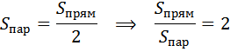
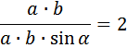
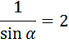
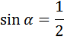
Острый угол параллелограмма равен .
Ответ:

27611. Стороны параллелограмма равны 9 и 15. Высота, опущенная на первую сторону, равна 10. Найдите высоту, опущенную на вторую сторону параллелограмма.
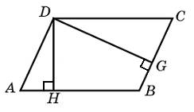
Дано:
Найдём .
Воспользуемся формулой площади параллелограмма:
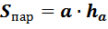
Площадь параллелограмма равна произведению его стороны на высоту, опущенную на эту сторону.
В нашем случае мы можем записать:
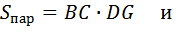
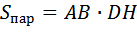
Так как формулы выражают одну и ту же площадь, можем приравнять:
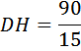
Ответ: 6

27612. Площадь параллелограмма равна 40, две его стороны равны 5 и 10. Найдите большую высоту этого параллелограмма.
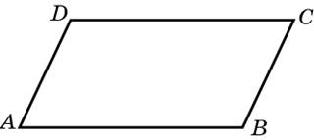
Из рисунка видно, что большая высота это высота, опущенная на меньшую сторону. Обозначим точки пересечения высот со сторонами параллелограмма E и F.
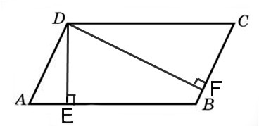
Нам нужно найти DF. Запишем формулу площади параллелограмма:
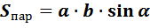
Площадь параллелограмма равна произведению его соседних сторон на синус угла между ними.
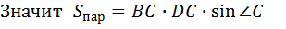
Из этой формулы мы можем найти угол С:
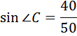
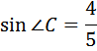
Заметьте, нам не нужно находить, чему равен сам угол, нам нужно именно значение синуса угла.
Теперь рассмотрим прямоугольный треугольник FDC. Синус угла С в этом треугольнике равен:
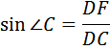
Значит
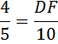
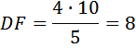
Искомая высота равна 8.
Как вы поняли во всех задачах, которые мы рассмотрели, используется две формулы для нахождения площади параллелограмма. Их нужно знать обязательно.
Ответ: 8

27613. Найдите площадь ромба, если его высота равна 2, а острый угол 30.
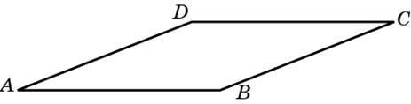
О ромбе мы знаем то, что его стороны равны.
Построим высоту и обозначим её:
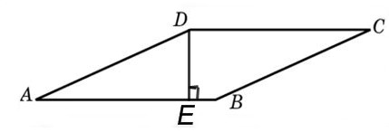
Имеем DE=2, угол А равен 30 градусам.
Если мы найдём сторону ромба, то по формуле площади параллелограмма
сможем найти площадь ромба (ромб это параллелограмм, у которого все стороны равны).
Рассмотрим прямоугольный треугольник ADE:
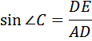
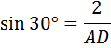
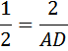
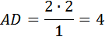
Теперь нам известно чему равны стороны ромба.
Используем формулу для нахождения площади:
В нашем случае
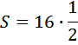
Ответ: 8

27615. Площадь ромба равна 18. Одна из его диагоналей равна 12. Найдите другую диагональ.
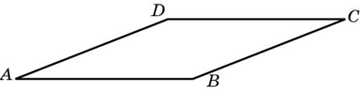
Для наглядности советуем изображать ромб именно так:
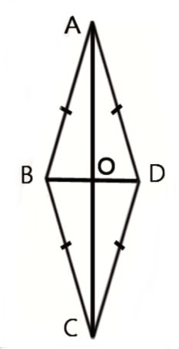
AC=12, площадь равна 18.
Запомните ещё одну формулу для нахождения площади любого четырёхугольника:
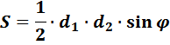
Площадь четырёхугольника равна половине произведения его диагоналей на синус угла между ними.
В нашем случае
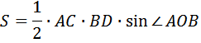
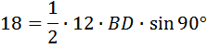
Вторая диагональ равна 3.

Ответ: 3
27616. Площадь ромба равна 6. Одна из его диагоналей в 3 раза больше другой. Найдите меньшую диагональ.
Построим ромб так же, как в предыдущей задаче:
Известно, что . Обозначим .
Для нахождения воспользуемся той же формулой:
Площадь четырёхугольника равна половине произведения его диагоналей на синус угла между ними.
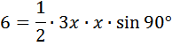
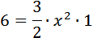
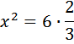
Получили, что меньшая диагональ равна 2.
Ответ: 2

27619. Боковая сторона равнобедренного треугольника равна 5, а основание равно 6. Найдите площадь этого треугольника.
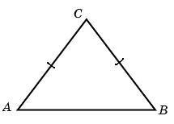
Для нахождения площади воспользуемся формулой:
Площадь треугольника равна половине произведения основания и высоты опущенной на это основание.
Основание АВ=6. Остаётся найти высоту. Построим её.
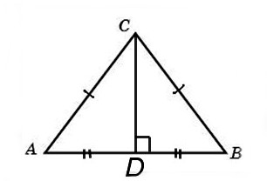
В равнобедренном треугольнике высота (в данном случае CD) делит основание пополам, то есть AD=DB. Значит AD=DB=3. Рассмотрим прямоугольный треугольник CBD:
По теореме Пифагора:
Теперь мы можем найти площадь:
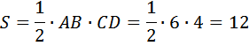
Ответ: 12

27620. Угол при вершине, противолежащей основанию равнобедренного треугольника, равен 30. Найдите боковую сторону треугольника, если его площадь равна 25.
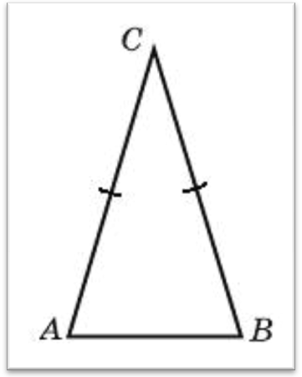
Дано: угол С равен 30 градусам. Площадь равна 25.
Воспользуемся формулой для нахождения площади треугольника:
Площадь треугольника равна половине произведения двух соседних сторон на синус угла между ними.
В данной задаче треугольник равнобедренный, это значит, что его боковые стороны равны, то есть . Значит
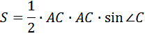
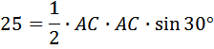
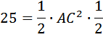
Боковая сторона треугольника равна 10.
Ответ: 10

27622. Площадь остроугольного треугольника равна 12. Две его стороны равны 6 и 8. Найдите угол между этими сторонами. Ответ дайте в градусах.
Нам известны: площадь треугольника, и две его стороны. Данную формулу мы уже использовали
Площадь треугольника равна половине произведения двух соседних сторон на синус угла между ними.
Из неё необходимо выразить :
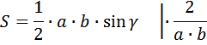
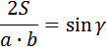
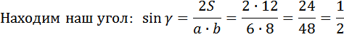
Известно, что угол, синус которого равен одной второй, это 30 градусов.
Ответ: 30

27623. У треугольника со сторонами 9 и 6 проведены высоты к этим сторонам. Высота, проведенная к первой стороне, равна 4. Чему равна высота, проведенная ко второй стороне?
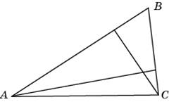
Схематично обозначим высоты линейные размеры на рисунке:
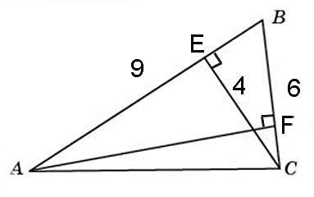
Нам необходимо найти AF. Известно соотношение (его необходимо запомнить):
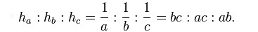
В нашем случае:
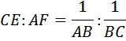
Значит,
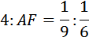
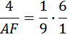
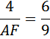
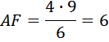
Ответ: 6

27624. Периметр треугольника равен 12, а радиус вписанной окружности равен 1. Найдите площадь этого треугольника.
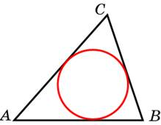

Для нахождения площади в данном случае целесообразно воспользоваться формулой (её необходимо знать):
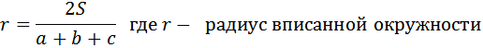
Значит,
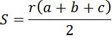
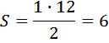
Ответ: 6

27625. Площадь треугольника равна 24, а радиус вписанной окружности равен 2. Найдите периметр этого треугольника.
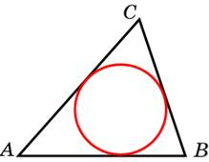
Используем эту же формулу:
Значит,
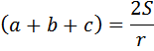
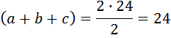
Ответ: 24

27626. Площадь треугольника равна 54, а его периметр 36. Найдите радиус вписанной окружности.
Используем эту же формулу:
Значит,
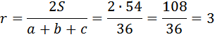
Ответ: 3
27629. Высота трапеции равна 10, площадь равна 150. Найдите среднюю линию трапеции.
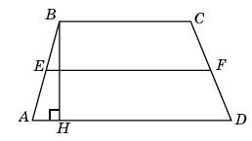
Формула площади трапеции:
Площадь трапеции равна произведению полусуммы оснований на высоту.
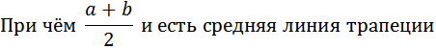
В нашем случае
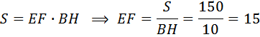
Ответ: 15

27631. Основания равнобедренной трапеции равны 14 и 26, а ее периметр равен 60. Найдите площадь трапеции.
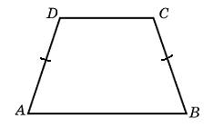
Формула площади трапеции:
Площадь трапеции равна произведению полусуммы оснований на высоту.
Основания нам известны, остаётся найти высоту. Построим высоты DE и СF.
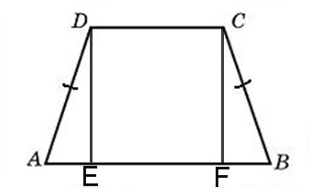

DE мы можем найти из треугольника ADE. Для этого необходимо найти AE и AD, и мы можем это сделать. Так как трапеция равнобедренная, то это означает, что боковые стороны равны. Периметр равен 60. Значит, на боковые стороны приходится 60-14-26=20. Это означает, что AD=CD=10.
Теперь найдём AE. DC=EF=14, так как это противолежащие стороны прямоугольника. Значит AF+FB=AB-EF=26-14=12. Но, так как треугольники ADE и BCF равны, то AE=FB=6.
По теореме Пифагора:
В прямоугольном треугольнике квадрат гипотенузы равен сумме квадратов катетов.
Итак, площадь трапеции равна:
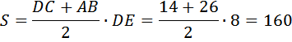
Ответ: 160

27633. Найдите площадь прямоугольной трапеции, основания которой равны 6 и 2, большая боковая сторона составляет с основанием угол 45.
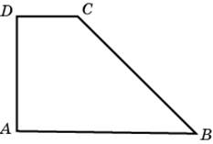
Проведём из точки С к основанию АВ высоту СЕ.
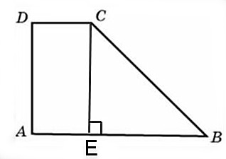
Площади трапеции равна сумме площадей прямоугольника и треугольника. DC=AE=2, так это противолежащие стороны прямоугольника (они равны). Значит EB=AB-AE=6-2=4. Треугольник BEC прямоугольный равнобедренный, в нём EB=CE=4 (он равнобедренный, так как углы при его основании равны 45 градусов). Изобразим схематично:
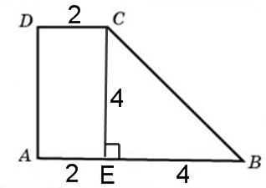
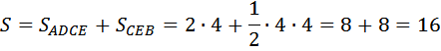
Ответ: 16

27634. Основания прямоугольной трапеции равны 12 и 4. Ее площадь равна 64. Найдите острый угол этой трапеции. Ответ дайте в градусах.
Исходя из представленных данных, сразу определим высоту:
площадь трапеции равна
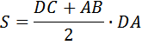
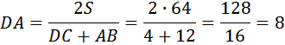
Из вершины С опустим высоту и проставим длины отрезков:
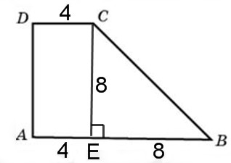
DC=AE=4, так это противолежащие стороны прямоугольника (они равны). Значит EB=AB-AE=12-4=8. Треугольник BEC прямоугольный равнобедренный, так как EB=8 и CE=8 (это высота, мы нашли её вначале решения). Известно, что углы при основании равнобедренного треугольника равны, то есть угол BCE равен углу CBE. Всегда помним о том, что
СУММА УГЛОВ В ТРЕУГОЛЬНИКЕ РАВНА 180 ГРАДУСАМ
Угол CEB равен 90 градусам, значит, на углы BCE и CBE приходится 180-90=90 градусов. Так как они равны, то каждый из них будет равен 45 градусов. То есть острый угол трапеции равен 45 градусов.
Ответ: 45

27638. Основания трапеции равны 27 и 9, боковая сторона равна 8. Площадь трапеции равна 72. Найдите острый угол трапеции, прилежащий к данной боковой стороне. Ответ выразите в градусах.
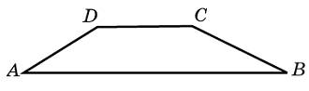
Пусть AD=8. Из точки D опустим к основанию высоту DE:
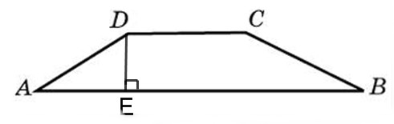
Нам необходимо найти угол А. Мы можем сделать это, определив высоту DE и далее воспользовавшись определением синуса. Исходя из представленных данных, найдём высоту. Высоту в подобных задачах необходимо находить в любом случае (пригодится 100%):
площадь трапеции равна
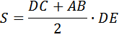
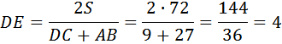
Получили, что в прямоугольном треугольнике ADE нам известны: AD и DE.
Синусом угла в прямоугольном треугольнике называется отношение противолежащего катета к гипотенузе.
Значит
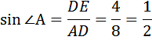
То есть угол А равен 30 градусам, так синус 30 градусов равен ½.
Ответ: 30

27639. Около окружности, радиус которой равен 3, описан многоугольник, площадь которого равна 33. Найдите его периметр.
Необходимо помнить формулу или уметь вывести её (далее):
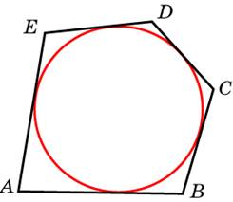
Выразим периметр:
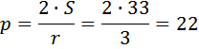
Ответ: 22
Как выводится формула
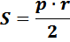
Разобьём многоугольник на треугольники. У каждого своё основание, но высота у всех одна – это радиус окружности.
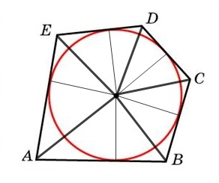
Площадь многоугольника равна:
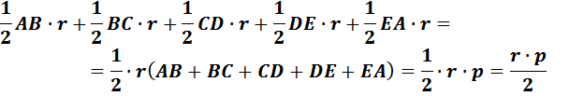
27641. Около окружности описан многоугольник, площадь которого равна 5. Его периметр равен 10. Найдите радиус этой окружности.
Пользуемся этой же формулой:
Выразим радиус:
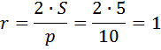
Ответ: 1

27642. Найдите площадь кольца, ограниченного концентрическими окружностями, радиусы которых равны и .
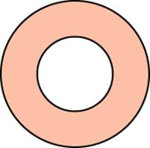
Формула площади круга:
Нам необходимо вычислить площадь большего круга и площадь меньшего круга, найти разность, эта разность будет являться площадью кольца:
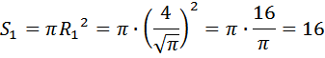
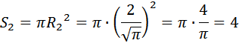
Ответ: 12

27643. Найдите центральный угол сектора круга радиуса , площадь которого равна 1. Ответ дайте в градусах.
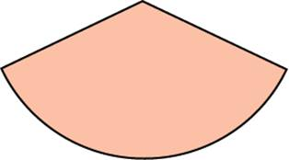
Площадь сектора круга определяется по формуле:
Подставим известные величины:
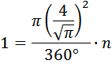
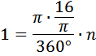
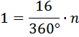
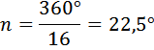
Ответ: 22,5

27646. Найдите площадь S круга, считая стороны квадратных клеток равными 1. В ответе укажите .
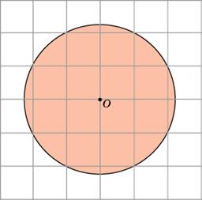
Формула площади круга:
Радиус мы можем найти по теореме Пифагора, построив прямоугольный треугольник, обозначим его вершины А и В.
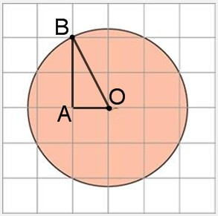
R=OB
По теореме Пифагора:
В прямоугольном треугольнике квадрат гипотенузы равен сумме квадратов катетов.
Сам радиус для площади круга нам не нужен, достаточно найти квадрат радиуса (именно он нужен для формулы):
Значит,
В ответе укажите необходимо указать величину , значит 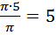
Ответ: 5

Информация для решения следующих задач:

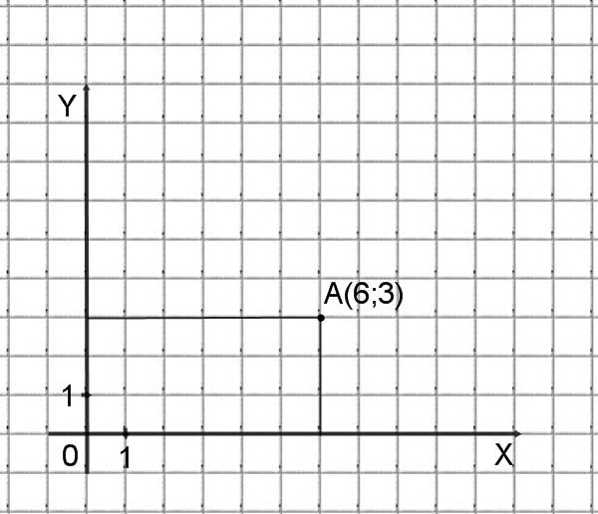

Построим на координатной плоскости точку А с координатами х=6, y=3. Говорят, что абсцисса точки А равна шести, ордината точки А равна трём.
Если выразиться просто (не по математически), то ось оХ это ось абсцисс, ось оУ это ость ординат.
27647. Из точки (6;8) опущен перпендикуляр на ось абсцисс. Найдите абсциссу основания перпендикуляра.
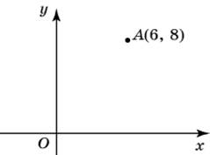
Построим перпендикуляр к оси абсцисс, отметим точку его основания:
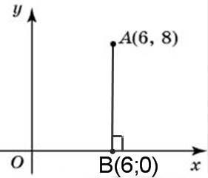
Абсцисса основания перпендикуляра равна 6.
Ответ: 6

27648. Через точку (6;8) проведена прямая, параллельная оси абсцисс. Найдите ординату ее точки пересечения с осью оУ.
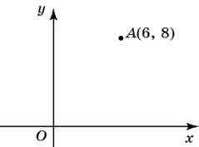
Построим прямую параллельную оси абсцисс, и отметим точку пересечения с осью ох.
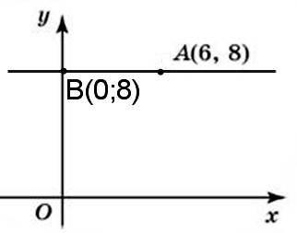

Ордината точки пересечения равна 8.
Ответ: 8

27649. Найдите расстояние от точки A с координатами (6;8) до оси абсцисс.
Расстояние от точки А до оси абсцисс (оси ох) равно 8.
Ответ: 8

27651. Найдите расстояние от точки A с координатами (6;8) до начала координат.
Отметим, что точка О (начало координат) имеет координаты (0;0). Построим прямоугольный треугольник ОАВ:
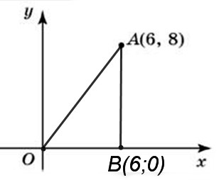
Найдём ОА. По теореме Пифагора:
В прямоугольном треугольнике квадрат гипотенузы равен сумме квадратов катетов.
Искомое расстояние равно 10.
Ответ: 10

27652. Найдите абсциссу точки, симметричной точке A(6,8) относительно оси оy.
Построим точку симметричную точке А относительно оси оу и обозначим её как В.
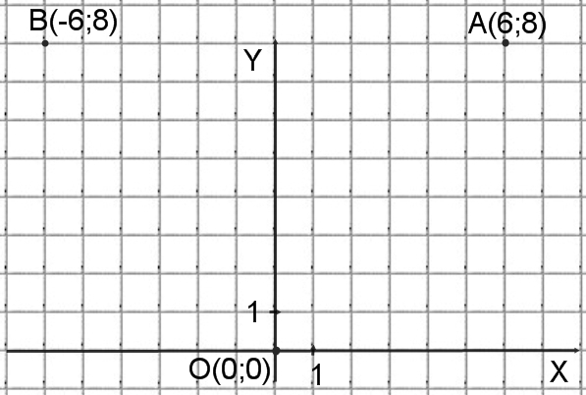
Абсцисса искомой точки равна -6.
Ответ: -6

27654. Найдите абсциссу точки, симметричной точке A(6,8) относительно начала координат.
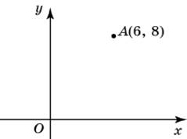
При симметричном отображении точки относительно начала координат, координаты полученной точки противоположны координатам исходной точки. Построим эту точку.
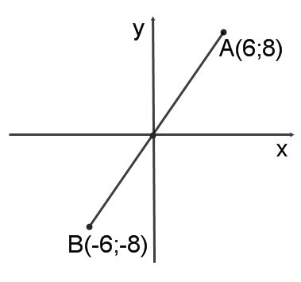
Абсцисса полученной точки равна -6.
Ответ: -6

27656. Найдите ординату середины отрезка, соединяющего точки O(0;0) и A(6;8).
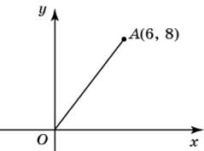
Можно использовать два метода.
Первый: формула координат середины отрезка:
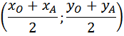
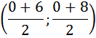
Искомая ордината равна 4.
Второй. На листке в клетку построим данный рисунок.
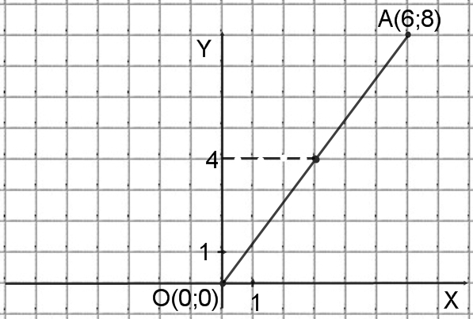
По эскизу видно, что середина отрезка имеет координаты (3;4), то есть ордината этой точки равна 4.
Ответ: 4

27658. Найдите ординату середины отрезка, соединяющего точки A(6;8) и B(-2;2).
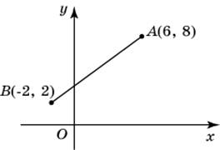
Можно посчитать по уже указанной формуле, но проще действовать таким способом. Построим рисунок на листе в клетку:
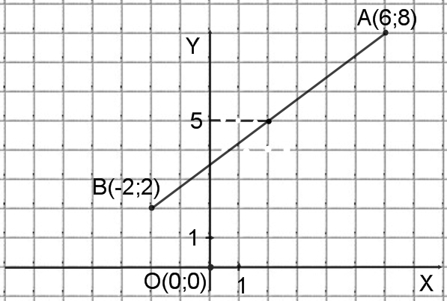
Видно, что середина отрезка имеет координаты (2;5). Ордината равна 5.
Ответ: 5

27660. Найдите ординату точки пересечения оси оy и отрезка, соединяющего точки A(6; 8) и B(-6; 0).
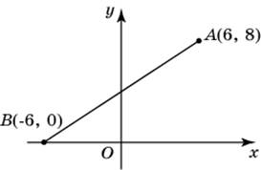
Существует формула, которую необходимо знать. Это формула уравнения прямой походящей через две данные точки:
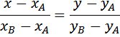
Зная уравнения прямой и подставив в него значение х=0, мы получим ординату точки пересечения прямой (отрезка) и оси оу.
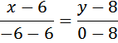
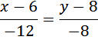
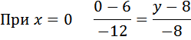
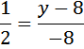
Ордината искомой точки равна 4.
Второй способ. Строим рисунок на листке в клетку и визуально определяем ординату точки пресечения.
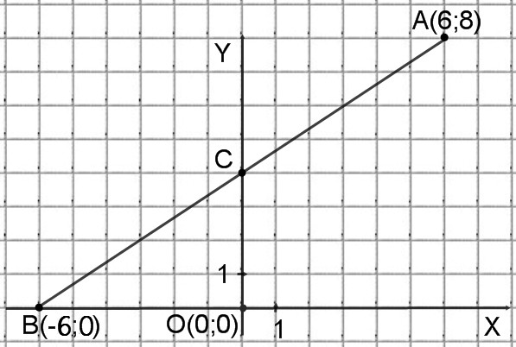
Ответ: 4

27662. Найдите длину отрезка, соединяющего точки А(6;8) и В(-2;2).
Задача сводится к решению прямоугольного треугольника. Необходимо найти гипотенузу АВ. Причём катеты равны 6 и 8, это нетрудно определить по координатам.
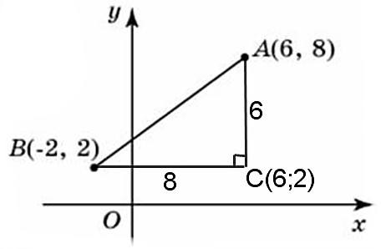
По теореме Пифагора:
В прямоугольном треугольнике квадрат гипотенузы равен сумме квадратов катетов.
Длина отрезка равна 10.
Ответ: 10

27663. Найдите длину вектора (6;8).
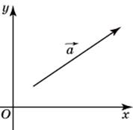
Длина вектора определяется по формуле:
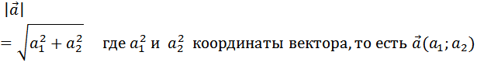
Значит, 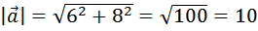
Ответ: 10

27664. Найдите квадрат длины вектора .
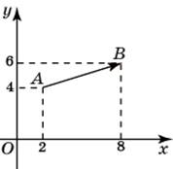
Формула для определения длины вектора, если известны координаты его начала и конца:
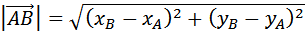
Значит, длина вектора равна:
Квадрат длины вектора равен: 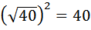
Ответ: 40

27665. Найдите синус угла наклона отрезка, соединяющего точки O(0;0) и A(6;8), с осью абсцисс.
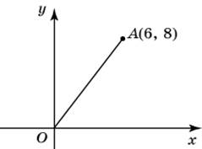

Из точки А опустим перпендикуляр на ось ох.

Угол наклона отрезка это угол ВОА в прямоугольном треугольнике АВО.
Синусом острого угла в прямоугольном треугольнике является отношение противолежащего катета к гипотенузе
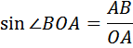
Необходимо найти гипотенузу ОА.
По теореме Пифагора:
В прямоугольном треугольнике квадрат гипотенузы равен сумме квадратов катетов.
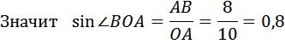
Ответ: 0,8

27667. Найдите угловой коэффициент прямой, проходящей через точки с координатами (-2;0) и (0;2).
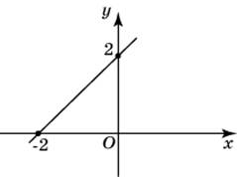
Для нахождения углового коэффициента прямой необходимо знать формулу для нахождения уравнения прямой (в нашем случае это уравнение прямой проходящей через две данные точки) и уметь привести её к виду:
Либо знать определение тангенса в прямоугольном треугольнике и уметь находить его, так как
Покажем этот угол:
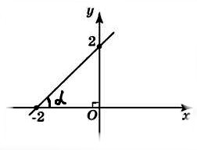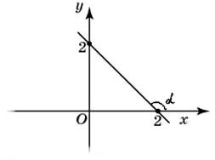
Найдём искомый коэффициент и тем и другим способом.
Формула уравнения прямой походящей через две данные точки имеет вид:
Наши точки имеют координаты (-2;0) и (0;2), значит
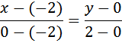
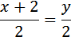
Приведём к виду
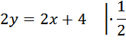
Получили, что угловой коэффициент равен единице,
Теперь второй способ. Найдём тангенс угла между прямой осью ох:
Тангенсом угла в прямоугольном треугольнике является отношение противолежащего катета к прилежащему.
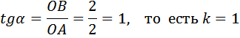
Обратите внимание, что ОВ и ОА это длины катетов треугольника (то есть положительные величины).
Ответ: 1

27668. Найдите угловой коэффициент прямой, проходящей через точки с координатами (2;0) и (0;2).
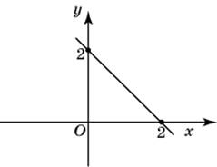
Формула уравнения прямой походящей через две данные точки имеет вид:
Наши точки имеют координаты (2;0) и (0;2), значит
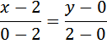
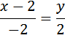
Приведём к виду
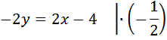
Получили, что угловой коэффициент равен единице,
Ответ: -1

27669. Прямая a проходит через точки с координатами (0;4) и (6;0). Прямая b проходит через точку с координатами (0;8) и параллельна прямой a. Найдите абсциссу точки пересечения прямой b с осью Ox
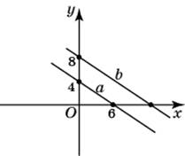
Конечно, в данной задаче можно найти уравнение прямой a, определить угловой коэффициент для этой прямой. У прямой b угловой коэффициент будет такой же, так как они параллельны. Далее составить уравнение прямой b. А затем, подставив значение y=0, найти абсциссу. НО!
Есть более простые варианты.
Первый.
Прямоугольные треугольники, образованные прямыми подобны, а это значит, что отношения их соответствующих сторон равны.
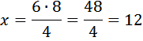
Искомая абсцисса равна 12.
Второй. Построить данные прямые на листке в клетку. Вы обнаружите, что прямая b пересекает ось ох в точке (12;0).
Ответ: 12

27670. Прямая a проходит через точки с координатами (0;4) и (-6;0). Прямая b проходит через точку с координатами (0;-6) и параллельна прямой a. Найдите абсциссу точки пересечения прямой b с осью Ox.
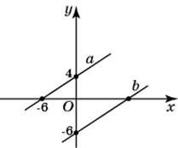
Образованные прямоугольные треугольники подобны (по трём углам). Значит, их линейные размеры пропорциональны. Введём обозначения.
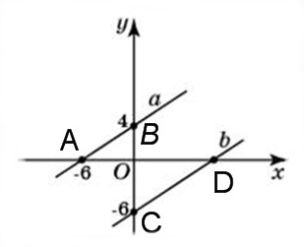
Следовательно
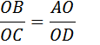
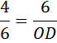
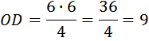
Искомая абсцисса равна 9.
Ответ: 9

27671. Найдите ординату точки пересечения оси оy и прямой, проходящей через точку B(6;4) и параллельной прямой, проходящей через начало координат и точку A(6;8).
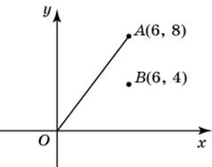
Задача решается просто: параллельным переносом сдвигаем прямую вниз вдоль оси оу до точки (6;4). Сдвиг произошёл на 4 единицы, то есть точка А(6;8) перешла в точку В(6;4), а точка О(0;0) перешла в точку (0;-4). Значит, полученная прямая будет пересекать ось оу в точке (0;-4). Искомая ордината равна -4.
Другой вариант решения.
Найдём формулу уравнения прямой проходящей через точки с координатами (0;0) и (6;8).
Формула уравнения прямой походящей через две данные точки имеет вид:
Наши точки имеют координаты (0;0) и (6;8), значит
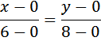
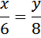
Приведём к виду
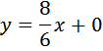
Значит уравнение прямой, проходящей через точку В(6;4) имеет вид:
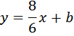
так как угловые коэффициенты параллельных прямых равны. Значение b найдём подставив в это уравнение координаты точки В(6;4).
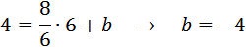
Получили уравнение прямой: 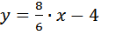
Теперь, чтобы найти ординату точки пересечения с осью оу подставляем в найденное уравнение х=0
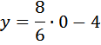
Ответ: -4

27672. Точки O(0;0), B(6;2), C(0;6) и A являются вершинами параллелограмма. Найдите ординату точки A.
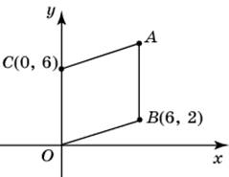
Самый простой путь к решению это построить данный параллелограмм на листке в клетку:
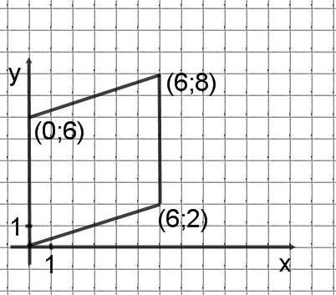
Координаты точки А(6;8). Ордината равна 8.
Ответ: 8

27675. Точки O(0;0), A(6;8), B(6;2), C(0;6) являются вершинами четырехугольника. Найдите ординату точки P пересечения его диагоналей.
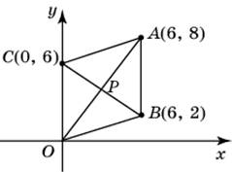
Действуем тем же простым способом. Строим четырёхугольник на листке в клетку, строим диагонали:
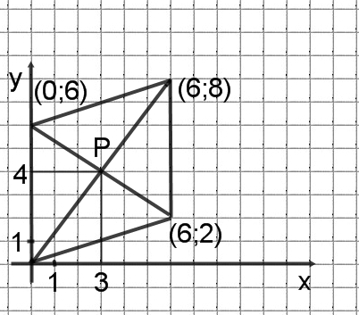
Получили, что точка Р имеет координаты (3;4). Ордината равна 4.
Ответ: 4

27678. Точки O(0;0), A(10;8), C(2;6) и B являются вершинами параллелограмма. Найдите ординату точки B.
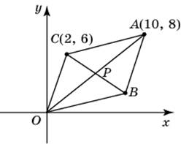
Строим параллелограмм на листке в клетку по координатам. При построении важно соблюдать свойства фигуры (в данном случае параллельность сторон параллелограмма):
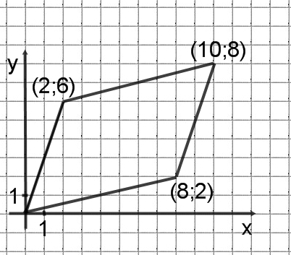
Получили, что точка В имеет координаты (8;2). Ордината этой точки равна 2.

27685. Точки О(0;0), А(6;8), В(8;2) являются вершинами треугольника. Найдите длину его средней линии CD, параллельной OA.
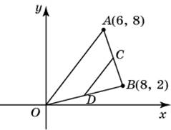
Длина любого отрезка на координатной плоскости определяется по формуле:
Значит, нам необходимо найти координаты точек C и D. Сделать это можно двумя путями.
Первый. Так как CD средняя линия, то это означает, что C и D середины соответствующих сторон треугольника. Формулы для нахождения координат середины отрезка мы уже применяли в предыдущих задачах.
Второй. Через построение на листке в клетку. Строим по координатам треугольник:
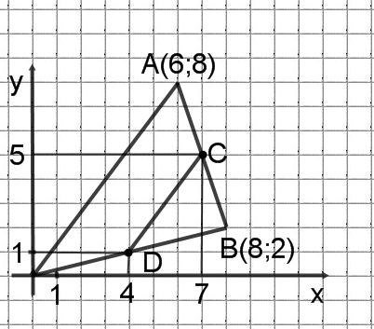
Получили, что С имеет координаты (7;5), а D(4;1). Длина CD равна:
27686. Точки O(0;0), A(10;0), B(8;6), C(2;6) являются вершинами трапеции. Найдите длину ее средней линии DE.
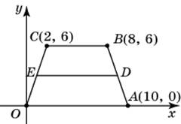
Длина средней линии трапеции равна полусумме оснований:
ОА=10, СВ=8-2=6. ED = (10+6):2=8.
Ответ: 8

27687. Найдите абсциссу точки пересечения прямой, заданной уравнением , с осью Ox.
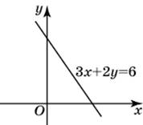
Координата точки пересечения заданной прямой с осью ох имеет вид (х;0). Подставим в уравнение у=0, и найдём х:
Абсцисса точки пересечения с осью ох равна 2.
Ответ: 2
27689. Найдите абсциссу точки пересечения прямых, заданных уравнениями и .
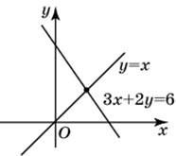
Когда заданны две прямые, и стоит вопрос о нахождении координат точки пересечения этих прямых, решается система из данных уравнений:
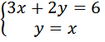
Подставляем :
Абсцисса равна 1,2
Ответ: 1,2

27692. Окружность с центром в начале координат проходит через точку P(8;6). Найдите ее радиус.
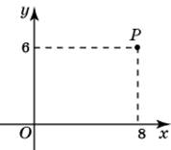
Изобразим окружность и построим отрезок ОР, который будет являться радиусом:
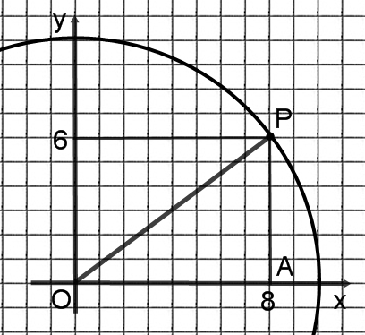
Задача сводится к нахождению гипотенузы ОР в прямоугольном треугольнике ОРА. По теореме Пифагора:
В прямоугольном треугольнике квадрат гипотенузы равен сумме квадратов катетов.
Радиус окружности равен 10.
Ответ: 10

27695. Найдите радиус окружности, описанной около прямоугольника ABCD, вершины которого имеют координаты соответственно (-2;-2), (6;-2), (6;4), (-2;4).
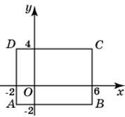
Чтобы описать окружность около прямоугольника, необходимо найти точку равноудалённую от вершин прямоугольника. Известно, что диагонали прямоугольника равны, они пересекаются и точкой пересечения делятся пополам. То есть точка пересечения диагоналей будет являться центром окружности. Построим её:
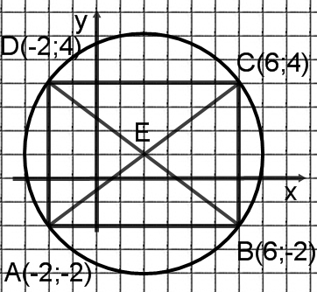
В треугольнике АВС мы можем найти гипотенузу АС, которая является диаметром окружности. Посчитать АВ и ВС не трудно, они соответственно равны 8 и 6. Итак, по теореме Пифагора:
Получили, что диаметр окружности равен 10. Значит, радиус окружности равен 10:2=5.
Ответ: 5

27698. Найдите радиус окружности, описанной около треугольника, вершины которого имеют координаты (8;0), (0;6), (8;6).
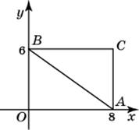
Перед нами прямоугольный треугольник. Необходимо помнить тот факт, что при описывании окружности около прямоугольного треугольника её центр будет совпадать с серединой гипотенузы этого треугольника. То есть эта задача сводится к нахождению гипотенузы АВ, длину которой нужно будет поделить на два, чтобы получить искомый радиус.
Радиус окружности равен 10:2=5.
Ответ: 5

27707. Две стороны прямоугольника ABCD равны 6 и 8. Найдите длину вектора .
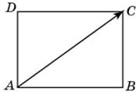
Нахождение длины вектора сводится к нахождению гипотенузы АС в прямоугольном треугольнике АВС. Итак, по теореме Пифагора:
Длина вектора равна 10.
Ответ: 10

27708. Две стороны прямоугольника ABCD равны 6 и 8. Найдите длину суммы векторов и .
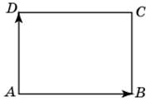
Немного теории:
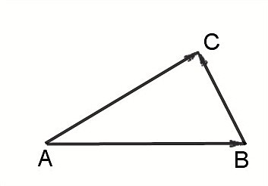
Суммой двух векторов и будет вектор . Записывается как
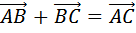
Причём вектор может быть расположен на плоскости произвольно (в любом месте). Его можно перемещать по плоскости с помощью параллельного переноса.
Все векторы, имеющие одинаковое направление и равные по длине равны.
Например, даны вектора:
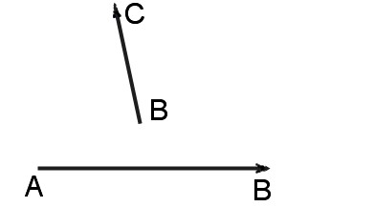
Найдём их сумму, соединяем конец вектора и начало вектора (вектор перемещаем с помощью параллельного переноса):
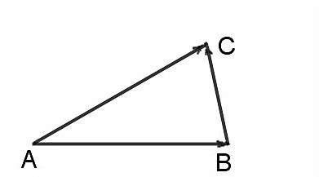
Решаем нашу задачу:
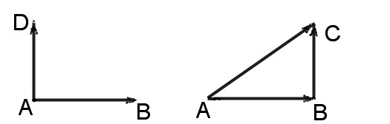
Суммой векторов и будет вектор . АС это гипотенуза в прямоугольном треугольнике АСВ. Задача сводится к её нахождению по теореме Пифагора.
Длина вектора равна 10.
Ответ: 10

27709. Две стороны прямоугольника ABCD равны 6 и 8. Найдите длину разности векторов и .
Немного теории:
Чем отличаются векторы и 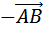 друг от друга?
Они противоположно направлены, их длины равны.
Что такое разность векторов? Например, в нашей задаче необходимо от вектора отнять вектор . Запишем 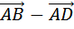. Это тоже, что найти сумму вектора и вектора 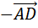, записывается как
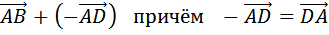
Таким образом, если в задаче требуется найти разность векторов, то необходимо подобным образом преобразовывать их разность в сумму.
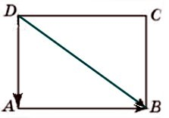
Задача сводится к нахождению гипотенузы DB в прямоугольном треугольнике DBA. По теореме Пифагора:
Длина разности векторов и равна 10.
Ответ: 10

27710. Две стороны прямоугольника ABCD равны 6 и 8. Найдите скалярное произведение векторов и .

Формула скалярного произведения векторов:
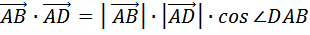

Скалярное произведение векторов равно произведению модулей этих векторов на косинус угла между ними.

Модуль вектора равен его длине. Значит,
Ответ: 0
27711. Две стороны прямоугольника ABCD равны 6 и 8. Диагонали пересекаются в точке O. Найдите длину суммы векторов и .
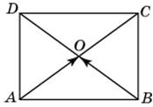
Вектор равен вектору . Так как диагонали прямоугольника точкой пересечения делятся пополам, то есть их длины равны, и они одинаково направлены.
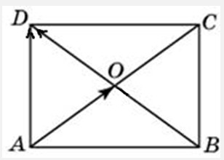
Ясно, что сумма векторов:
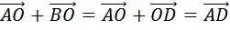
А длина вектора равна шести.
Ответ: 6

27713. Диагонали ромба ABCD равны 12 и 16. Найдите длину вектора .
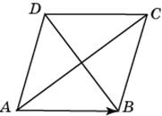
Свойств ромба: диагонали ромба пересекаются, и точкой пересечения делятся пополам; диагонали ромба пересекаются под прямым углом (90 градусов).
В данной задаче необходимо найти длину АВ.
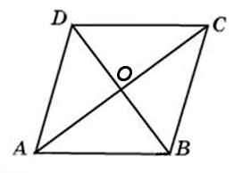
АВ является гипотенузой в прямоугольном треугольнике АОВ. По теореме Пифагора:
Длина вектора равна 10.
Ответ: 10

27715. Диагонали ромба ABCD равны 12 и 16. Найдите длину вектора 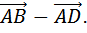
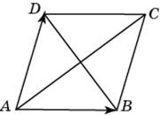
Свойств ромба: диагонали ромба пересекаются, и точкой пересечения делятся пополам; диагонали ромба пересекаются под прямым углом (90 градусов).
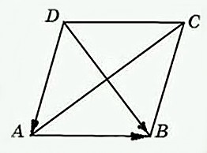
Длина вектора это длина диагонали DB, равна 12.
Ответ: 12

27716. Диагонали ромба ABCD равны 12 и 16. Найдите длину вектора 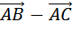.
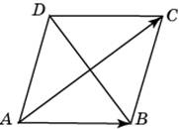
Свойств ромба: диагонали ромба пересекаются, и точкой пересечения делятся пополам; диагонали ромба пересекаются под прямым углом (90 градусов).
Изобразим на эскизе разность векторов:
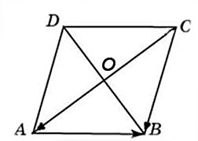
СВ является гипотенузой в прямоугольном треугольнике СОВ. По теореме Пифагора:
Длина вектора равна 10.
Ответ: 10

27719. Диагонали ромба ABCD пересекаются в точке O и равны 12 и 16. Найдите скалярное произведение векторов и .
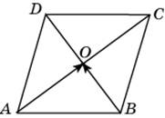
Формула скалярного произведения векторов:
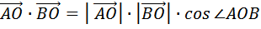
Скалярное произведение векторов равно произведению модулей этих векторов на косинус угла между ними.
Свойств ромба: диагонали ромба пересекаются, и точкой пересечения делятся пополам; диагонали ромба пересекаются под прямым углом (90 градусов).
Значит: 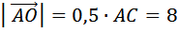 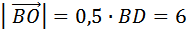

Ответ: 0

27720. Стороны правильного треугольника ABC равны 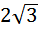. Найдите длину вектора 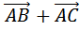.
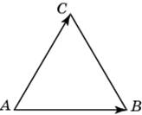
Сразу отметим, что в правильном треугольнике все углы равны 60 градусам. Используем правило параллелограмма. Достроим треугольник до параллелограмма.
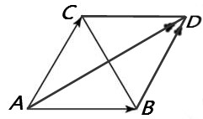
Вектор равен вектору , значит 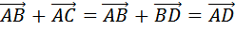.
Таким образом, нам необходимо найти длину .
Далее используем теорему косинусов:
Квадрат любой стороны треугольника равен сумме квадратов двух других сторон без удвоенного произведения этих сторон умноженного на косинус угла между ними.
Нам известны АВ и BD, они равны . Угол . Значит,
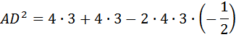
Длина вектора равна 6.
Ответ: 6

27722. Стороны правильного треугольника ABC равны 3. Найдите скалярное произведение векторов 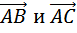.
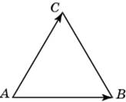
Сразу отметим, что в правильном треугольнике все углы равны 60 градусам.
Формула скалярного произведения векторов:
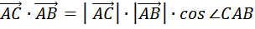
Скалярное произведение векторов равно произведению модулей этих векторов и косинуса угла между ними.
Таким образом:
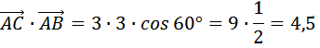
Ответ: 4,5

27723. Найдите сумму координат вектора .
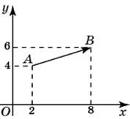
Координаты вектора определяются следующим образом: из соответствующих координат конца нужно вычесть координаты начала вектора, то есть если точки имеют координаты , то вектор . Найдём координаты вектора:
Сумма координат равна 6+2= 8.
Ответ: 8

27724. Вектор с началом в точке A(2;4) имеет координаты (6;2). Найдите абсциссу точки B.
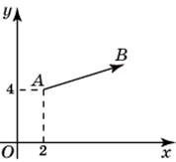
Координаты вектора равны:
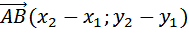, где . Имеем:
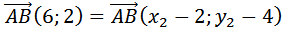
То есть . Абсцисса точки В равна 8.
Ответ: 8

27730. Найдите сумму координат вектора 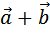.
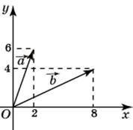
Сначала необходимо определить координаты векторов и .
Для того, чтобы найти координаты вектора, который является суммой других векторов, необходимо сложить соответствующие координаты этих векторов. Например, пусть 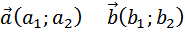, тогда имеет координаты . Вектор имеет координаты (2;6), вектор 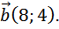 Значит, координаты вектора :
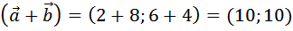
Сумма координат равна 10+10=20.
Ответ: 20

27732. Найдите сумму координат вектора 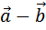.
Сначала нам необходимо определить координаты вектора и вектора . Они соответственно равны (2;6) и (8;4). Для того чтобы найти координаты вектора найдём разность соответствующих координат векторов и :
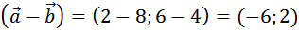
Сумма координат вектора равна .
Ответ: -4

27735. Найдите угол между векторами и . Ответ дайте в градусах.
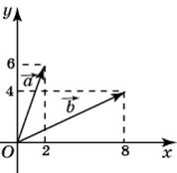
Пусть вектор и 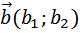
Для нахождения угла между векторами используем следующую формулу.
Формула скалярного произведения векторов:
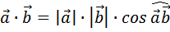
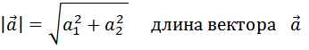
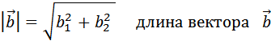
Также известна формула произведения векторов 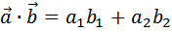.
Значит,
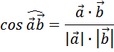
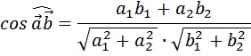
Координаты данных векторов равны 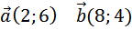. Подставим их в формулу:
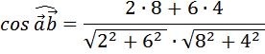
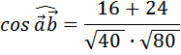
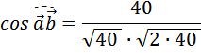
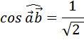
Угол между векторами равен 45 градусам, так как косинус 45 градусов равен .
Ответ: 45

27736. Найдите сумму координат вектора .
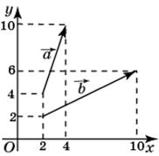
Находим координаты вектора . Для этого из координат его конца отнимаем координаты его начала:
Находим координаты вектора . Для этого из координат его конца отнимаем координаты его начала: 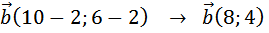
Теперь найдём координаты вектора . Для этого сложим соответствующие координаты векторов 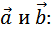
Сумма координат вектора равна:
Ответ: 20

27739. Найдите квадрат длины вектора .
Находим координаты вектора . Для этого из координат его конца отнимаем координаты его начала:
Находим координаты вектора . Для этого из координат его конца отнимаем координаты его начала:
Теперь найдём координаты вектора . Для этого найдём разность соответствующих координат векторов
Длина вектора равна 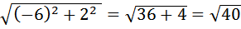
Квадрат длины равен 40.
Ответ: 40

27741. Найдите угол между векторами и . Ответ дайте в градусах.
Пусть вектор и
Для нахождения угла между векторами используем следующую формулу.
Формула скалярного произведения векторов:
Также известна формула произведения векторов .
Значит,
Находим координаты вектора . Для этого из координат его конца отнимаем координаты его начала:
Находим координаты вектора . Для этого из координат его конца отнимаем координаты его начала:
Координаты данных векторов равны .
Подставим их в формулу:
Угол между векторами равен 45 градусам, так как косинус 45 градусов равен .
Ответ: 45

244995. Найдите площадь четырехугольника, изображенного на клетчатой бумаге с размером клетки 1 см 1 см (см. рис.). Ответ дайте в квадратных сантиметрах.
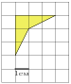
Используем следующий метод: разделим четырехугольник на два треугольника.
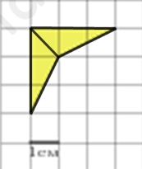
Площадь четырёхугольника равна сумме площадей полученных треугольников.
Формула для нахождения площади треугольника:
Площадь треугольника равна половине произведения основания и высоты опущенной на это основание.
Из рисунка видно, что площади треугольников равны. Основания равны 3, высота 1.
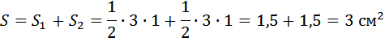
Ответ: 3

244999. Найдите площадь четырехугольника, изображенного на клетчатой бумаге с размером клетки 1 см 1 см (см. рис.). Ответ дайте в квадратных сантиметрах.
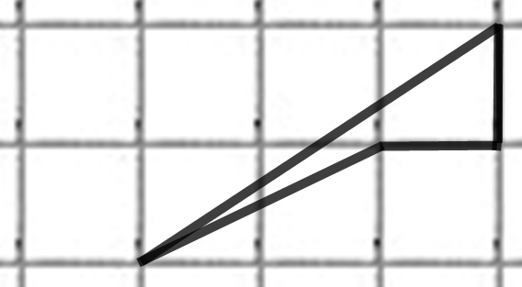
В данной задаче фигуру можно достроить до прямоугольного треугольника, затем из площади этого треугольника вычесть площадь получившейся трапеции.
Рассмотрим другой способ.
ФОРМУЛА ПИКА (ПРИМЕР)
Площадь искомой фигуры (в данном случае рассмотрим треугольник) найдём по формуле:
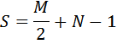
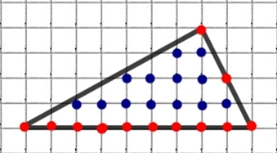
1 клетка = 1 см
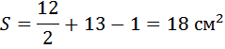
Вернёмся к нашей задаче. Обозначим узлы аналогичным образом.
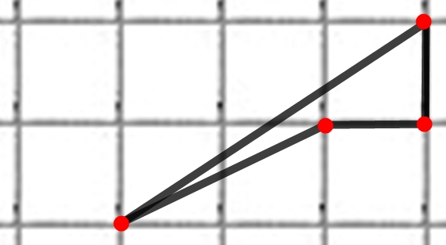
1 клетка = 1 см
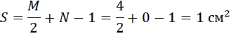
Ответ: 1

245000. Найдите площадь четырехугольника, изображенного на клетчатой бумаге с размером клетки 1 см 1 см (см. рис.). Ответ дайте в квадратных сантиметрах.
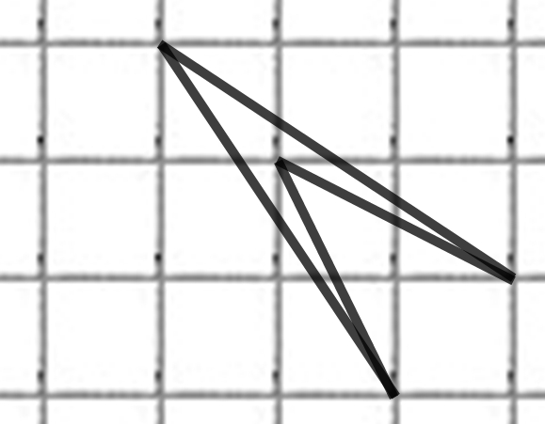
Применим формулу Пика.
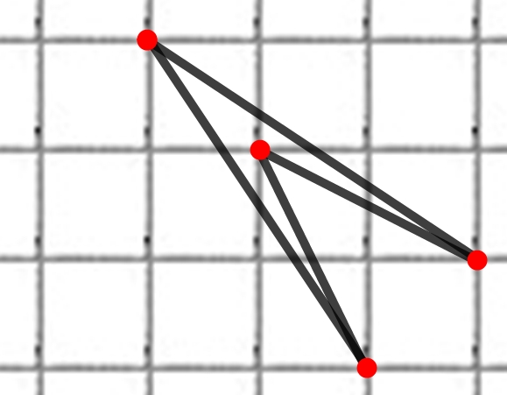
1 клетка = 1 см
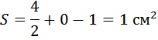
Ответ: 1

245008. Найдите площадь четырехугольника, изображенного на клетчатой бумаге с размером клетки 1 см 1 см (см. рис.). Ответ дайте в квадратных сантиметрах.
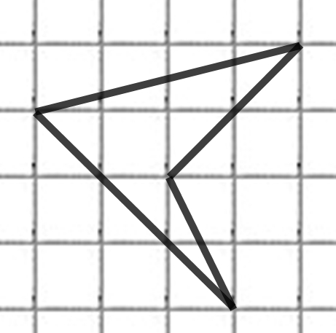
Применим формулу Пика.
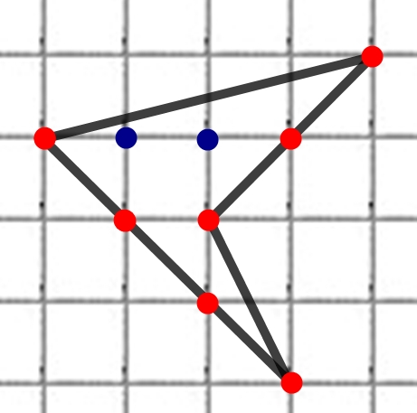
1 клетка = 1 см
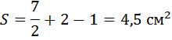
Ответ: 4,5

